English/Bengali

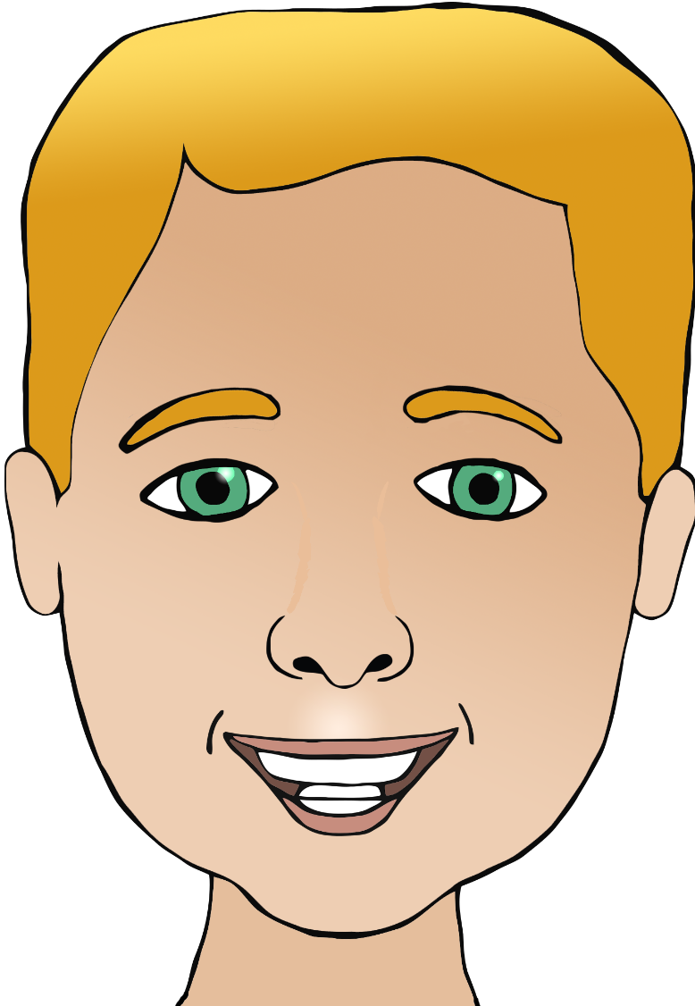

**Parts of the face**

mouth

head

nose

hair

মুখ

(mook)

কান

(carn)

নাক

(naak)

চোখ

(chok-oo)

মাথা

(mutta)

চুল

(chool)

ear

eye

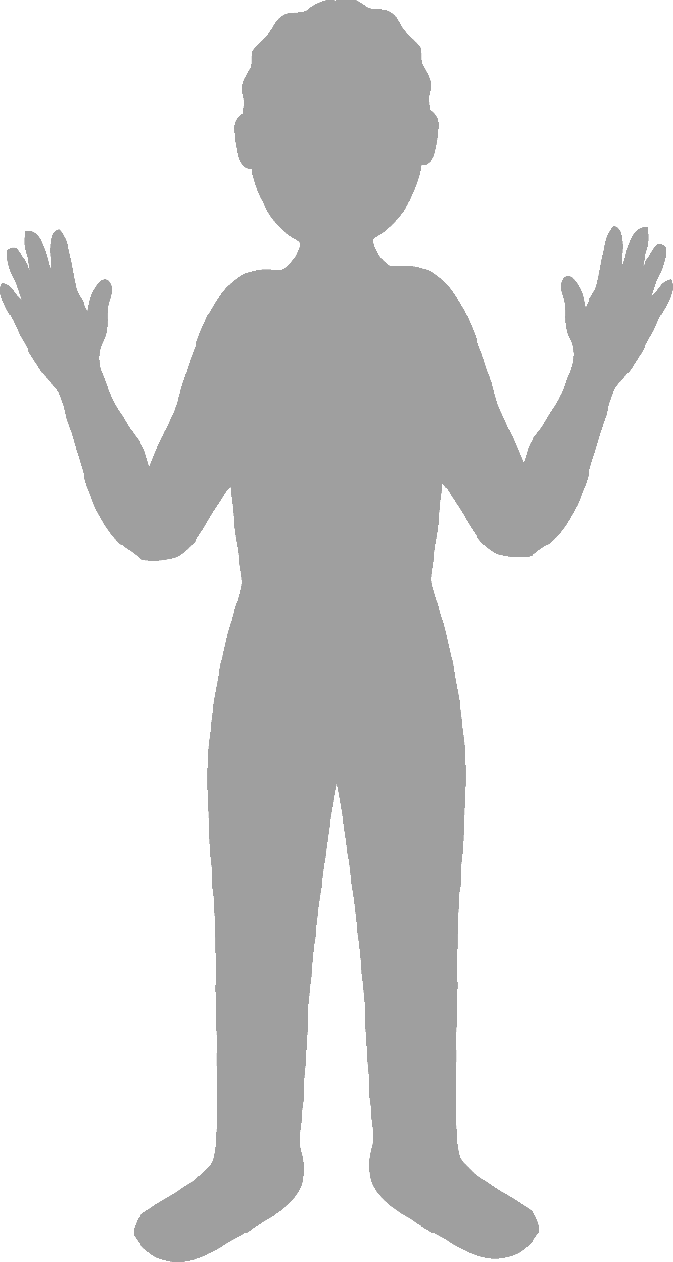

**Body parts**

English/Bengali

face

finger

leg

foot

elbow

hand

পায়ের পাতা

(p-eye-a-putta)

কনুই

(kon-oo-ee)

হাত

(haa-t)

পা

(par)

আঙ্গুল

(ungul)

মুখমণ্ডল

(mook-uh)